附件2

学历(学位)证书查验材料要求与审核办法
一、学历证书查验材料要求及审核办法
（一）学历证书查验材料（首选方式一）
方式一（免费）：提供《教育部学历证书电子注册备案表》。申请人访问中国高等教育学生信息网（http://www.chsi.com.cn/），点击菜单 “学信档案”栏目，注册“学信网账号”后，点击菜单顶部的 “在线验证报告”栏目，根据操作提示打印《教育部学历证书电子注册备案表》。
方式二：提供《中国高等教育学历认证报告》。申请人访问大学生就业在线网站（http://www.gradjob.com.cn）进行网上申请办理学历认证。
备注：如方式一查验不到，可采用此方式。

（二）学历证书审核办法
1.提供《教育部学历证书电子注册备案表》的，审核人员登录中国高等教育学生信息网，点击顶部菜单“在线验证”，在跳出界面“请输入报告中的在线验证码”输入《教育部学历证书电子注册备案表》上的在线验证码进行验证。2.提供《中国高等教育学历认证报告》的核对复印件与原件相符即可。

二、学位证书查验材料及审核办法
（一）学位证书查验材料（首选方式一）
方式一（免费）：提供“学位证书查询结果”截图。访问“中国学位
与研究生教育信息网”（网址：http://www.cdgdc.edu.cn/），点击“学位查询”栏目，选择“非会员单位查询”选项，填写相关资料，根据指引通过手机验证后，进入“学位证书查询结果”界面，进行截图（截图须包含网址、查询结果、照片等内容，如下图所示）并打印。
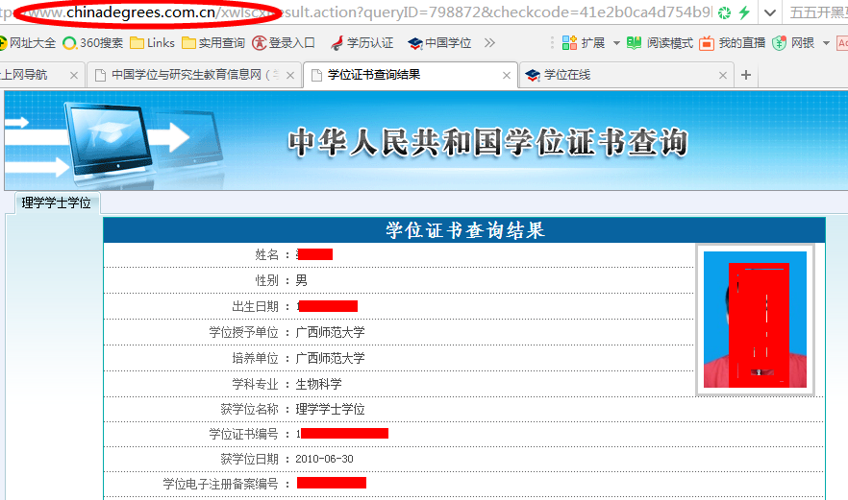
方式二：提供学位认证报告。访问“中国学位与研究生教育信息网”（http://www.cdgdc.edu.cn/），进行注册，申请办理学位认证报告。
备注：如方式一未查询到或查询结果与证书内容不一致，可采用此方式。
（二）审核办法
1.提供学位证书查询结果”截图的，审核人访问“中国学位与研究生教育信息网”（网址：http://www.cdgdc.edu.cn/），点击“学位查询”栏目，选择“非会员单位查询”选项，填写相关资料，根据指引通过手机验证后，进入“学位证书查询结果”界面，核对与申请人提交的材料是否一致。2. 提供学位认证报告的，审核学位认证报告原件与复印件是否相符

